Correction
1.1. Le mouvement est rectiligne sur AB car la trajectoire est une droite.
1.2.1 La vitesse est nulle au départ donc l'énergie cinétique est nulle aussi.
1.2.2. L'altitude diminue de 1 à C donc l'énergie potentielle diminue de A à C.
1.3. D'après le graphique, 25 m/s = 90 km/h
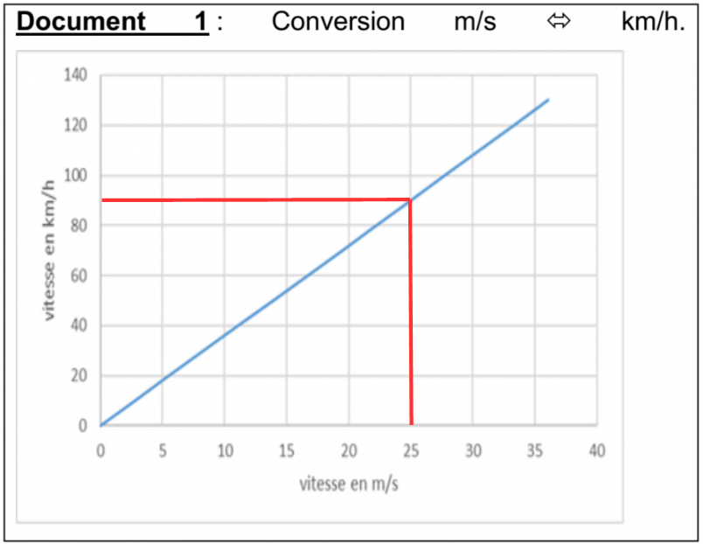
Par le calcul : (non demandé)
et
donc
Le skieur va aussi vite qu'une voiture.
2.
La transformation est chimique car la molécule de sucre commercial est consommée (c'est un réactif) et la molécule de glucose se forme (c'est produit).
Si la transformation était physique, la molécule n'aurait pas été transformée en un autre.
3.
Le skieur qui a une taille de 180cm a un poids de :
(P en N, m en kg et g en N/kg)
Le skieur qui a une taille de 170cm a un poids de :
C'est le skieur de 170cm qui a été pénalisé.

